Муниципальное казенное общеобразовательное учреждение
«Шадринская средняя общеобразовательная школа»

Проект урока по русскому языку в 4 классе
По теме «Части речи. Наречие»

Подготовила:
Гуртовая Людмила Васильевна:
учитель начальных классов,
I квалификационной категории

Проект урока
Тема: Части речи. Наречие.
Тип урока: открытие нового знания (наречие в системе других частей речи)
Предметное содержание | Метапредметные: |  |  | Предметные:
 | Регулятивные: | Коммуникативные: | Познавательные:
способы работы с частями речи. | самостоятельная постановка учебной задачи; | умение включаться в учебное сотрудничество со сверстниками и учителем; | - умение содержательно обобщать; | отношения между частями речи, способы работы с каждой частью речи.

Цель урока: обеспечить освоение детьми способа работы с наречием..
Ход урока
Этап урока | Деятельность учителя | Деятельность ученика
Целеполагание | Задает вопрос:  Чему учимся на уроках русского языка?  Прочтите схему (Приложение презентация слайд 1)  (Какие части речи вы знаете?Назовите грамматические признаки? Что обозначают? На какой вопрос отвечают?  Какие еще самостоятельные части речи вы знаете?)  Предлагает выполнить работу  Групповая работа.  (Приложение Презентация слайд 2)  Задание: Распределить слова на группы по частям речи.  Карандаш, заяц, мороз, рано, десять, победить, природа, вниз, молочный, первый, двадцать три, золотое, сорок два, гуляют, печально, развесил.  Задает наводящие вопросы:  Удалось ли вам распределить все слова по группам?  По какому основанию отнесли слова, и к каким частям речи?  Определить какой частью речи являются оставшиеся слова? Назвать её, на какие вопросы отвечает? Что обозначает и какие грамматические формы имеет?  Какую задачу поставим себе на урок?  Делает обобщение и повторяет тему урока. | Работают с орфограммами, частями речи и т.п.  Работают с таблицей (образовательный маршрут).  Определяют их грамматические формы.Им. Существительное, им. Прилагательное, глагол.  Размышляют. Отвечают на поставленные вопросы  Выполняют задание.  Обсуждают результаты работы в группе. Отвечают на вопросы  Ставят задачу. Определяют тему
Самостоятельная работа. | Работа в группах. (Приложение презентация слайд 3, 4)  Задание: Составить модель грамматических признаков наречия. | Работают в группах. Обсуждение результатов. Заполнение общей таблицы. (образовательного маршрута)
Физминутка | Проговаривает условия. Все встали. Если называет имя существительное, то учащиеся делают один хлопок, глагол- приседают, прилагательное – поворот туловища влево, вправо. | Выполняют физминутку.
Рефлексия | Какую задачу ставили перед собой?  Выполнили? Что получилось, а что нет?  Что такое наречие?  Задание: (Приложение презентация слайд 5) Найдите имена числительные в предложениях. На какой вопрос они отвечают?  Во дворе гуляло восемь мальчиков.  Андрей прибежал к финишу восьмым.  Осень-перемен восемь.  Два сапога пара.  Один в поле не воин.  Заблудился между тремя соснами.  Задание:(приложение презентация слайд 6)Составьте в группах перечень вопросов, на которые хотели бы получить ответы при изучении новой части речи – наречия | Дети проговаривают задачу урока.  Отвечают на вопросы.  Отвечают на поставленный вопрос.  Примерные вопросы, которые могут составить дети.  С какими частями речи может сочетаться наречие?  Может ли наречие образовываться от других частей речи?  Какие орфограммы могут встретиться при записи наречия?  Могут ли у наречия быть приставки?
Выставление оценок. Домашнее задание | Комментирование и выставление итоговых оценок за урок.  Творческое задание. Придумать сказку, рассказ о наречии. | Оценивание себя и обсуждение итоговой оценки за урок.  Записывают задание.

Приложение к уроку русского языка в 4 классе по теме «Части речи. Имя числительное»
Слайд 1
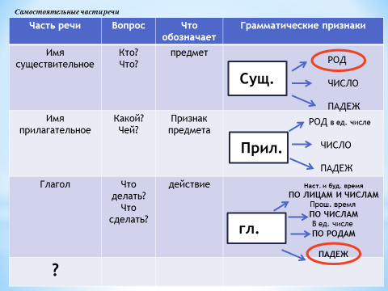
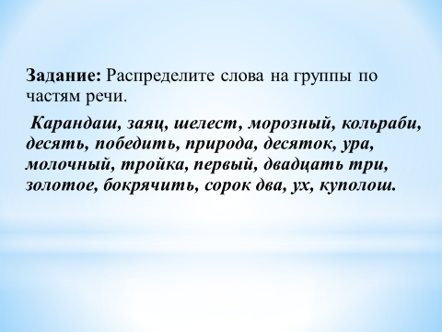
Слайд 2

Слайд 3
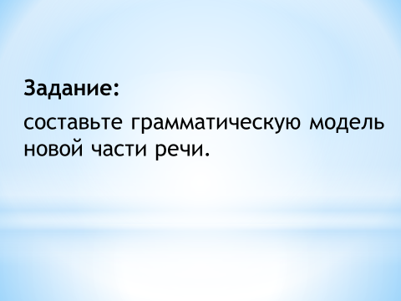
Слайд 4
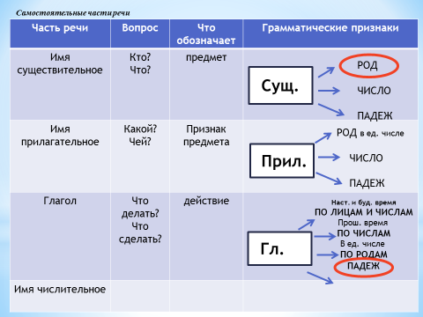

Слайд 5
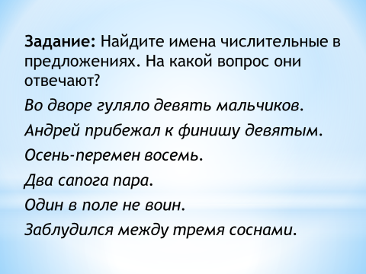
Слайд 6
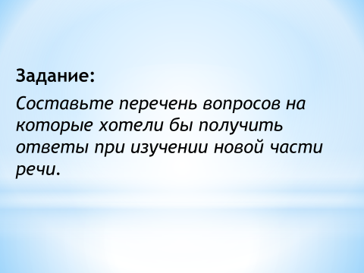

Слайд 7
